ISSN:2241-4878

Δρ. Στυλιανός Γ. Γώγος
Οικονομικός Αναλυτής
sgogos@eurobank.gr

Υπηρεσίες Τουρισμού και Μεταφορών Βασικοί Μοχλοί Ενίσχυσης του Ισοζυγίου Αγαθών και Υπηρεσιών το 11μηνο Ιαν - Νοε 2017

Σε παλαιότερο τεύχος του δελτίου 7ημέρες OIKONOMIA (Νο 235, 12/1/2018) αναφερθήκαμε στην πορεία των εμπορευματικών συναλλαγών της ελληνικής οικονομίας για το 11μηνο Ιαν – Νοε 2017. Στο παρόν τεύχος συμπληρώνουμε την προαναφερθείσα ανάλυση παρουσιάζοντας για το ίδιο χρονικό διάστημα την πορεία των ελληνικών εξαγωγών και εισαγωγών (αγαθών και υπηρεσιών) βάσει των στοιχείων του ισοζυγίου πληρωμών της Τραπέζης της Ελλάδος (ΤτΕ). Σημειώνουμε ότι για τον τομέα των αγαθών οι χρονολογικές σειρές των εμπορευματικών συναλλαγών της ελληνικής στατιστικής αρχής (ΕΛΣΤΑΤ) διαφέρουν από τις αντίστοιχες της ΤτΕ. Ανάλογη σύγκριση για τον τομέα των υπηρεσιών δεν υπάρχει καθώς τα συγκεκριμένα στοιχεία παρέχονται μόνο από την ΤτΕ (σε μηνιαία συχνότητα).
Σχήμα 1: Ισοζύγιο Αγαθών και Υπηρεσιών, Σύνολο και Επί Μέρους Κατηγορίες (ετήσια μεταβολή, εκατ. €)
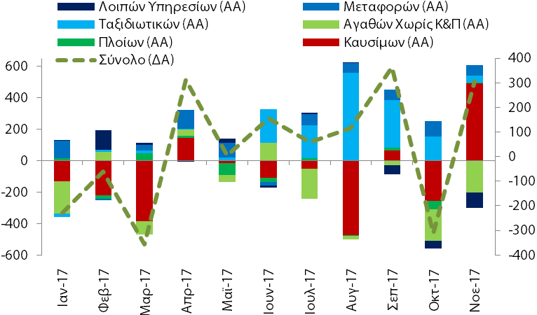
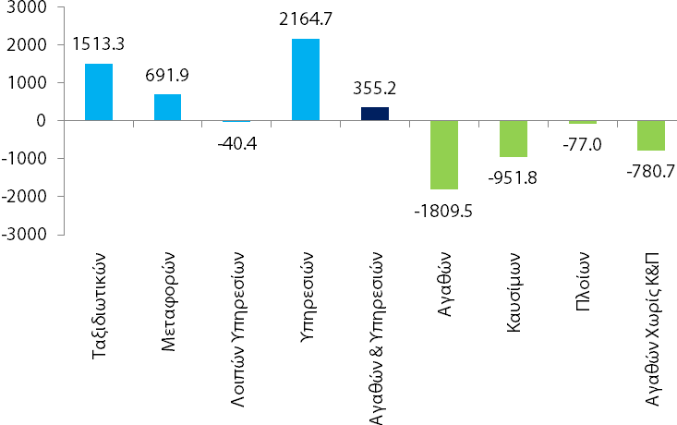
Πηγή: (α) Τράπεζα της Ελλάδος (ΤτΕ), (β) Eurobank Research.
Σημείωση: (α) ως ΑΑ ορίζουμε τον αριστερό κάθετο άξονα και ως ΔΑ τον αντίστοιχο δεξιό.

Α.

ΡΗΤΡΑ ΜΗ ΕΥΘΥΝΗΣ

Το παρόν εκδόθηκε από την Τράπεζα Eurobank Ergasias A.E ("Εurobank") και δεν επιτρέπεται να αναπαραχθεί, κατά οποιονδήποτε τρόπο, από τα πρόσωπα στα οποία αποστέλλεται. Οι πληροφορίες που παρέχονται δεν συνιστούν επενδυτική ή άλλη συμβουλή, δεν αποτελούν προσφορά αγοράς ή πώλησης ούτε πρόσκληση για υποβολή προσφορών αγοράς ή πώλησης ή εν γένει προσφορά ή πρόσκληση για κατάρτιση συναλλαγών επί των χρηματοπιστωτικών μέσων που αναφέρονται. Οι επενδύσεις που αναλύονται μπορεί να είναι ακατάλληλες για επενδυτές με κριτήρια του συγκεκριμένους επενδυτικούς στόχους τους, τις ανάγκες τους, την επενδυτική εμπειρία τους και την οικονομική κατάστασή τους. Οι πληροφορίες που περιέχονται προέρχονται από πηγές που θεωρούνται αξιόπιστες αλλά δεν έχουν επαληθευθεί από την Eurobank. Οι απόψεις που διατυπώνονται ενδέχεται να μη συμπίπτουν με αυτές οποιουδήποτε μέλους της Eurobank. Καμία δήλωση ή διαβεβαίωση (ρητή ή σιωπηρή) δεν δίδεται όσον αφορά την ακρίβεια, πληρότητα, ορθότητα ή καταλληλότητα των πληροφοριών ή απόψεων, οι οποίες μπορεί να αλλάξουν χωρίς προειδοποίηση. Καμία απολύτως ευθύνη, με οποιονδήποτε τρόπο και αν δημιουργείται, δεν αναλαμβάνεται από την ούτε βαρύνει τη Eurobank ή τα μέλη του Διοικητικού Συμβουλίου της ή τα στελέχη της ή τους υπαλλήλους της όσον αφορά το περιεχόμενο του παρόντος. Οι πληροφορίες που περιλαμβάνονται στο παρόν δεν καταρτίζονται ή εγκρίνονται από την Εurobank και εκφράζουν αποκλειστικά τις απόψεις του συντάκτη τους και δε δεσμεύουν ούτε αντιπροσωπεύουν τις απόψεις και τη θέση της Eurobank.

Β.

Σύνολο Περιόδου Ιαν – Νοε 2017

Ποια ήταν η ετήσια μεταβολή του συνόλου των ελληνικών εξαγωγών το 11μηνο Ιαν – Νοε 2017; Ποια ήταν η συνεισφορά των επί μέρους κατηγοριών αγαθών και υπηρεσιών;
Σχήμα 2: Εξαγωγές και Εισαγωγές Αγαθών & Υπηρεσιών (ετήσια % μεταβολή και συνεισφορά των επί μέρους κατηγοριών σε ποσοστιαίες μονάδες (ΠΜ))
(Α) Εξαγωγές Αγαθών και Υπηρεσιών | (Β) Εισαγωγές Αγαθών και Υπηρεσιών
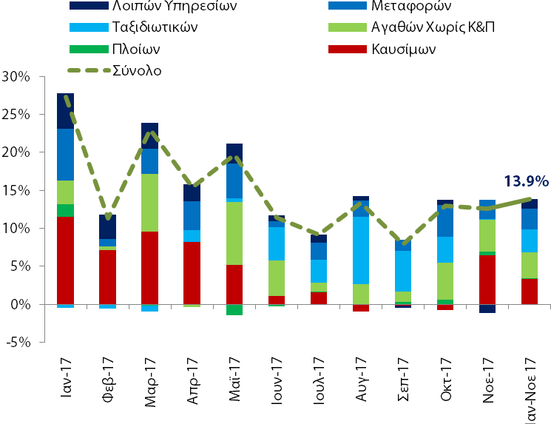 | 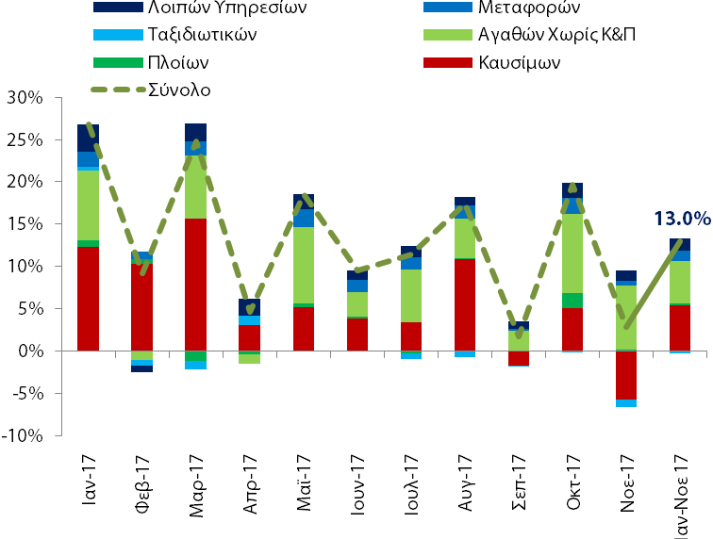
Πηγή: (α) Τράπεζα της Ελλάδος (ΤτΕ), (β) Eurobank Research.

Οι ελληνικές εξαγωγές αγαθών και υπηρεσιών ανήλθαν στα €52,2 δις σε τρέχουσες τιμές το 11μηνο Ιαν – Νοε 2017 σημειώνοντας ετήσια άνοδο της τάξης του 13,9% ή €6,4 δις (βλέπε Σχήμα 2Α). Η συνεισφορά του τομέα των υπηρεσιών ήταν οριακά υψηλότερη από την αντίστοιχη των αγαθών. Πιο αναλυτικά, οι εξαγωγές αγαθών ενισχύθηκαν σε ετήσια βάση κατά 14,0% ή €3,1 δις (από €22,3 στα €25,4 δις) και το αντίστοιχο μέγεθος για τις εξαγωγές υπηρεσιών ήταν 13,7% ή €3,2 δις (από €23,6 στα €26,9 δις). Σε ότι αφορά τις ετήσιες μεταβολές στις επί μέρους κατηγοριών αγαθών και υπηρεσιών τα στοιχεία είχαν ως εξής: αγαθά χωρίς καύσιμα και πλοία (αγαθά χωρίς Κ&Π) +9,3% ή +€1,6 δις (από €16,6 στα €18,2 δις), καύσιμα +28,0% ή +1,5 δις (από €5,5 στα €7,0 δις), ταξιδιωτικές υπηρεσίες +10,7% ή +€1,4 δις (από €13,0 στα €14,4 δις), υπηρεσίες μεταφορών +17,6% ή +€1,2 δις (από €7,1 στα €8,3 δις), λοιπές υπηρεσίες +17,5% ή +€0,6 δις (από €3,5 στα €4,1 δις) και πλοία +15,0% ή +€21,6 εκατ. (από €143,7 στα €165,2 εκατ.).
Ποια ήταν η ετήσια μεταβολή του συνόλου των ελληνικών εισαγωγών το 11μηνο Ιαν – Νοε 2017; Ποια ήταν η συνεισφορά των επί μέρους κατηγοριών αγαθών και υπηρεσιών;
Όπως παρουσιάζεται στο Σχήμα 2Β, οι ελληνικές εισαγωγές αγαθών και υπηρεσιών κατέγραψαν ετήσια αύξηση της τάξης του 13,0% ή €6,0 δις το 11μηνο Ιαν – Νοε 2017. Πιο συγκεκριμένα διαμορφώθηκαν στα €52,2 δις σε τρέχουσες τιμές από €46,2 δις το αντίστοιχο χρονικό διάστημα πέρυσι. Ο τομέας των αγαθών είχε την υψηλότερη συνεισφορά παρουσιάζοντας ετήσια ενίσχυση της τάξης του 13,2% ή €4,9 δις (από €37,3 στα €42,3 δις) με τις εισαγωγές υπηρεσιών να ακολουθούν με άνοδο 12,2% ή €1,1 δις (από €8,8 στα €9,9 δις). Στις επί μέρους κατηγορίες αγαθών και υπηρεσιών κυρίαρχος ήταν ο ρόλος των καυσίμων και των αγαθών χωρίς Κ&Π. Στη μεν πρώτη κατηγορία σημειώθηκε ετήσια ενίσχυση 31,4% ή €2,5 δις (από €7,9 στα €10,4 δις) στη δε δεύτερη 8,0% ή €2,3 δις (από €29,1 στα €31,4 δις). Στις υπόλοιπες κατηγορίες οι ετήσιες μεταβολές είχαν ως εξής: λοιπές υπηρεσίες +22,3% ή €0,7 δις (από €2,9 στα €3,6 δις), υπηρεσίες μεταφορών +13,7% ή €0,6 δις (από €4,0 στα €4,6 δις), πλοία 34,3% ή €98,6 εκατ. (από €287,3 στα €385,9 εκατ.) και ταξιδιωτικές υπηρεσίες -6,7% ή -125,7 εκατ. (από €1.869,7 στα €1.744,1 εκατ.).
Ποια ήταν η ετήσια μεταβολή του ισοζυγίου αγαθών και υπηρεσιών (εξαγωγές μείον εισαγωγές) το 11μηνο Ιαν – Νοε 2017; Ποια ήταν η συνεισφορά των επί μέρους κατηγοριών αγαθών και υπηρεσιών;
Το ισοζύγιο αγαθών και υπηρεσιών κινήθηκε ανοδικά σε ετήσια βάση κατά €355,2 εκατ. το 11μηνο Ιαν – Νοε 2017 (βλέπε Σχήμα 1Β). Η εν λόγω μεταβολή ήταν αποτέλεσμα της ενίσχυσης του ισοζυγίου υπηρεσιών κατά €2.164,7 εκατ. και της μείωσης του ισοζυγίου αγαθών κατά -€1.809,5 εκατ. Όπως αναφέρουμε και στον τίτλο του παρόντος τεύχους, οι κατηγορίες των υπηρεσιών τουρισμού και μεταφορών αποτέλεσαν τους βασικούς μοχλούς ενίσχυσης του ισοζυγίου αγαθών και υπηρεσιών το 11μηνο Ιαν – Νοε 2017. Η πρώτη κατηγορία ενισχύθηκε σε ετήσια βάση κατά €1.513,3 εκατ. και η δεύτερη κατά €691,9 εκατ. Στην κατηγορία των λοιπών υπηρεσιών σημειώθηκε πτώση -€40,4 εκατ. Τέλος, οι ετήσιες μεταβολές των επί μέρους ισοζυγίων του τομέα των αγαθών είχαν ως εξής: καύσιμα -€951,8 εκατ., αγαθά χωρίς Κ&Π -€780,7 εκατ. και πλοία -€77,0 εκατ.
Εν κατακλείδι, το 2017 οι ελληνικές εξαγωγές αγαθών και υπηρεσιών παρουσίασαν σημαντική ανάκαμψη σε σύγκριση με την επίδοσή τους το 2015 και το 2016. Οι κλάδοι με την υψηλότερη συνεισφορά στην αύξηση των εξαγωγών (σε πραγματικούς όρους) ήταν αυτοί του τουρισμού και των μεταφορών.

Πίνακας Α1: Βασικά Μακροοικονομικά Μεγέθη της Ελληνικής Οικονομίας
Πραγματικό Ακαθάριστο Εγχώριο Προϊόν (εποχικά διορθωμένα στοιχεία)
Το 3^{ο} τρίμηνο (2017) η ετήσια % μεταβολή του πραγματικού ΑΕΠ ήταν +1,3% (+1,6% (2017Q2) και +0,5% (2016Q3)). Η αντίστοιχη τριμηνιαία % μεταβολή ήταν +0,3% (+0,8% (2017Q2) και +0,6% (2016Q3)). |  | Βασικά Στατιστικά Στοιχεία  Πραγματικό ΑΕΠ (YoY%)  Περίοδος: 1996Q1–2017Q3  Στοιχεία: τριμηνιαία  Μέσος Όρος: +0,8%  Διάμεσος: +2,3%  Μέγιστο: +6,8% (2003Q4)  Ελάχιστο: -10,2% (2011Q1)  Δημοσίευση: 4/12/2017 (προσωρινά στοιχεία)  Επομ. δημ.: 5/3/2018 (προσωρινά στοιχεία)
1997Q3-2017Q3 | 2014Q3–2017Q3
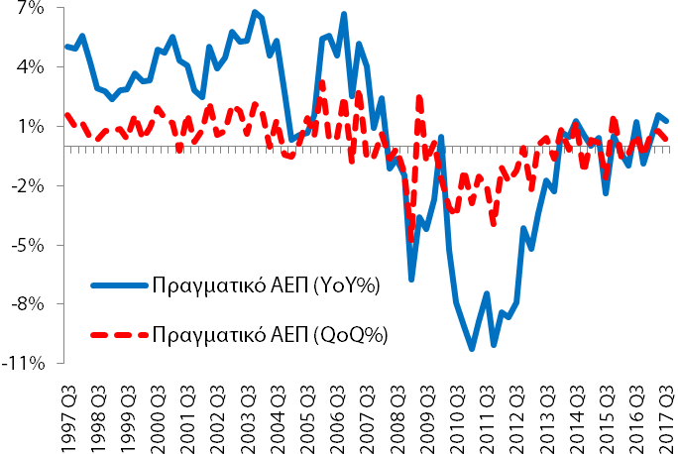 | 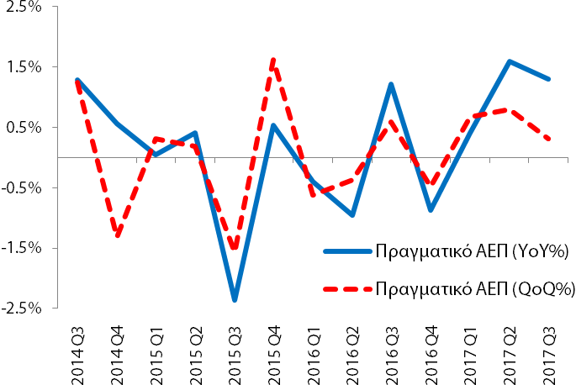
Ποσοστό Ανεργίας (εποχικά διορθωμένα στοιχεία)
Τον Οκτώβριο (2017) το ποσοστό ανεργίας διαμορφώθηκε στο 20,7% (20,8% (9/2017) και 23,3% (10/2016)) και η αντίστοιχη ετήσια μεταβολή ήταν -2,5 ΠΜ (-2,4 ΠΜ (9/2017) και -1,3 ΠΜ (10/2016)). Ο αριθμός των απασχολούμενων ανήλθε στα 3.783,5 χιλ άτομα (3.784,8 χιλ (9/2017) και 3.673,9 χιλ (10/2016)) και των ανέργων στα 990,3 χιλ άτομα (994,8 χιλ (9/2017) και 1.113,3 χιλ (10/2016)). |  | Βασικά Στατιστικά Στοιχεία  Ποσοστό Ανεργίας (%)  Περίοδος: 1/2004-10/2017  Στοιχεία: μηνιαία  Μέσος Όρος: 16,7%  Διάμεσος: 14,5%  Μέγιστο: 28,0% (7/2013)  Ελάχιστο: 7,3% (5/2008)  ΑΑ = αριστερός άξονας  ΔΑ = δεξιός άξονας  ΠΜ = ποσοστ. μοναδ.  Δημοσίευση: 11/1/2018  Επομ. δημ.: 8/2/2018
10/2008–10/2017 | 10/2014–10/2017
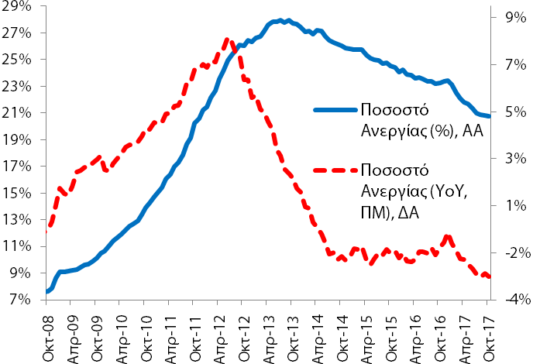 | 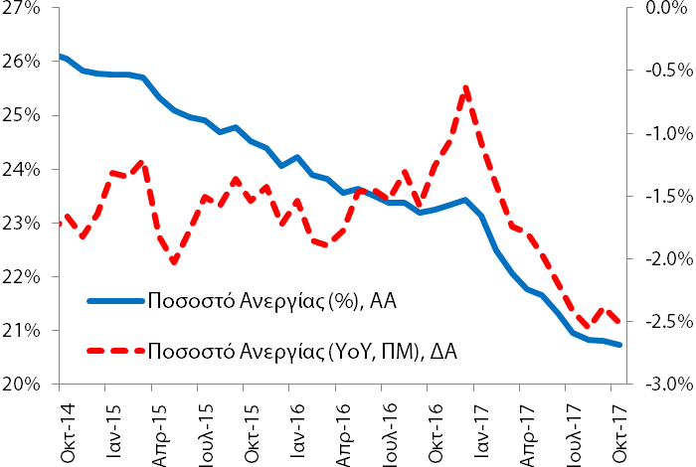
Εναρμονισμένος ΔΤΚ και Εθνικός ΔΤΚ
Τον Δεκέμβριο (2017) η ετήσια % μεταβολή του ΕνΔΤΚ ήταν +1,0% (+1,1% (11/2017) και 0,3% (12/2016)) και η αντίστοιχη μέση ετήσια μεταβολή ήταν +1,1% (+1,1% (11/2017) και 0,0% (12/2016)). Για τον ίδιο μήνα η ετήσια % μεταβολή του Εθνικού ΔΤΚ ήταν +0,7% (+1,1% (11/2017) και 0,0% (12/2016)) και η αντίστοιχη μέση ετήσια μεταβολή ήταν +1,1% (+1,1% (11/2017) και -0,8% (12/2016)). |  | Βασικά Στατιστικά Στοιχεία  ΕνΔΤΚ (YoY%)  Περίοδος: 1/1997-12/2017  Στοιχεία: μηνιαία  Μέσος Όρος: 2,4%  Διάμεσος: 3,0%  Μέγιστο: 6,6% (1/1997)  Ελάχιστο: -2,9% (11/2013)  Δημοσίευση: 12/1/2018  Επομ. δημ.: 15/2/2018
12/2002–12/2017 | 12/2014–12/2017
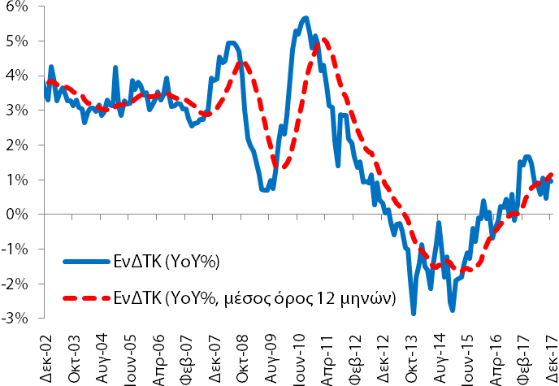 | 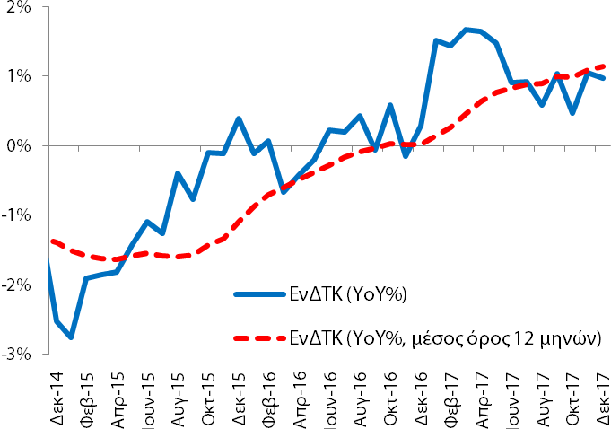
Πηγή: (α) Ελληνική Στατιστική Αρχή (ΕΛ.ΣΤΑΤ.), (β) Eurobank Research.

\\\\\\\\\\\\\\\\\\\\

Πίνακας Α2: Εξωτερικός Τομέας (άθροισμα περιόδου 12 μηνών: Σ12M)
Συγκεντρωτικά Ισοζύγια (11/2014 - 11/2017) | Επί Μέρους Ισοζύγια (11/2014 - 11/2017) |  | Δημοσίευση: 22/1/2018
Αγαθών (καυσίμων, πλοίων, χωρίς καύσιμα και πλοία) |  |  | - Το δωδεκάμηνο Δεκεμβρίου 2016 - Νοεμβρίου 2017 το ισοζύγιο τρεχουσών συναλλαγών διαμορφώθηκε στα -1,2 δις ευρώ (11/2016-10/2017: -1,5 δις ευρώ και 12/2015-11/2016: -1,7 δις ευρώ).  - Το δωδεκάμηνο Δεκεμβρίου 2016 - Νοεμβρίου 2017 το ισοζύγιο αγαθών διαμορφώθηκε στα -18,4 δις ευρώ (11/2016-10/2017: -18,7 δις ευρώ και 12/2015-11/2016: -16,5 δις ευρώ).
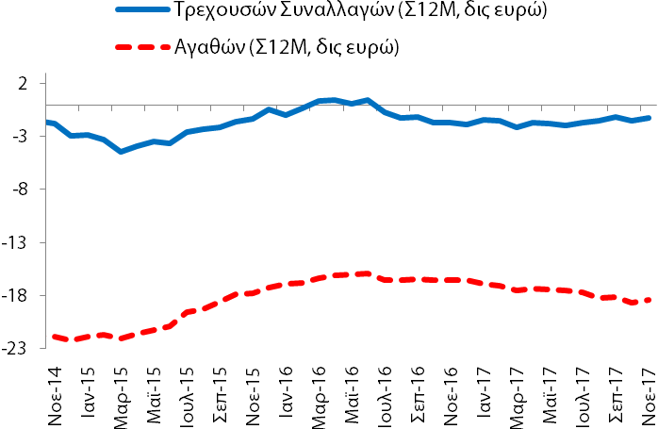 | 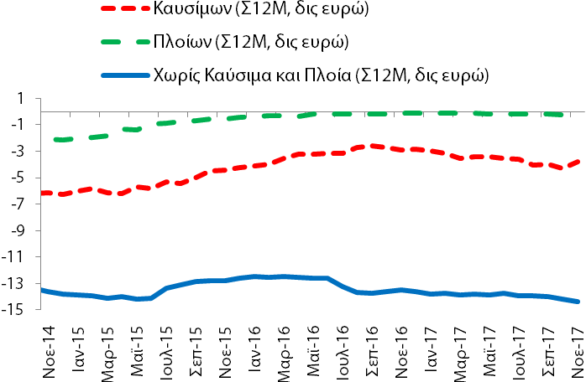
Υπηρεσιών (ταξιδιωτικό, μεταφορών και λοιπών υπηρεσιών) |  |  | - Το δωδεκάμηνο Δεκεμβρίου 2016 - Νοεμβρίου 2017 το ισοζύγιο υπηρεσιών διαμορφώθηκε στα +17,5 δις ευρώ (11/2016-10/2017: +17,5 δις ευρώ και 12/2015-11/2016: +15,1 δις ευρώ).  - Το δωδεκάμηνο Δεκεμβρίου 2016 - Νοεμβρίου 2017 το ταξιδιωτικό ισοζύγιο διαμορφώθηκε στα +12,7 δις ευρώ (11/2016-10/2017: +12,7 δις ευρώ και 12/2015-11/2016: +11,2 δις ευρώ).
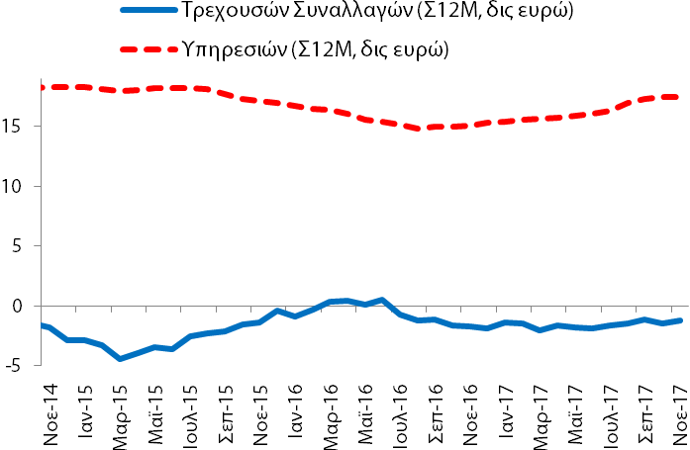 | 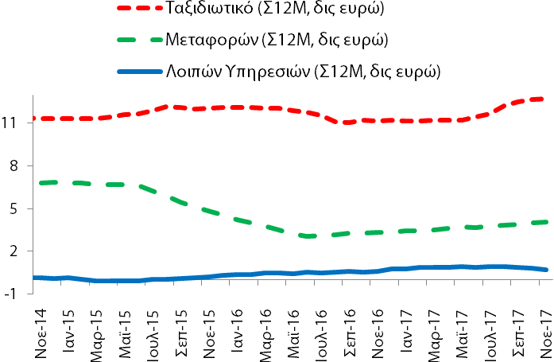
Πρωτογενών Εισοδημάτων (αμοιβ. & μισθ., τόκων, μερισμ. & κερδ. και λοιπ. πρωτογ. εισοδ.) |  |  | - Το δωδεκάμηνο Δεκεμβρίου 2016 - Νοεμβρίου 2017 το ισοζύγιο πρωτογενών εισοδημάτων διαμορφώθηκε στα +0,3 δις ευρώ (11/2016-10/2017: +0,3 δις ευρώ και 12/2015-11/2016: +0,2 δις ευρώ).  - Το δωδεκάμηνο Δεκεμβρίου 2016 - Νοεμβρίου 2017 το ισοζύγιο τόκων, μερισμάτων και κερδών διαμορφώθηκε στα -1,8 δις ευρώ (11/2016-10/2017: -1,9 δις ευρώ και 12/2015-11/2016: -2,5 δις ευρώ).
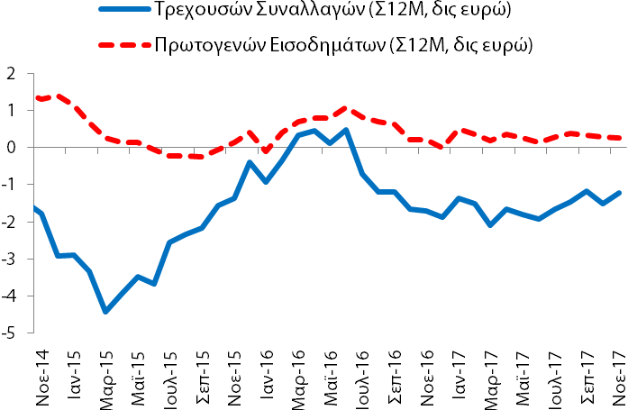 | 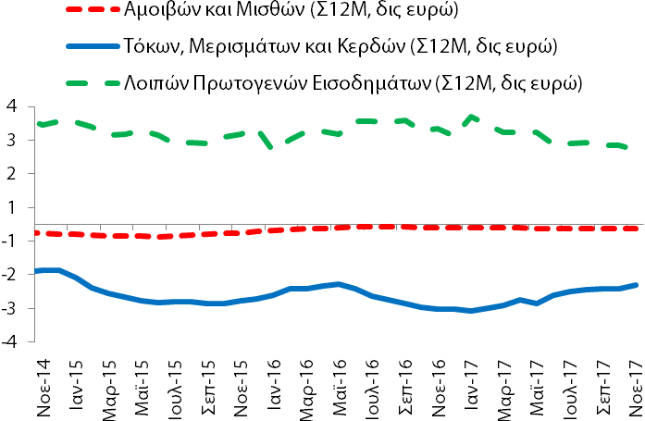
Δευτερογενών Εισοδημάτων (γενικής κυβέρνησης και λοιπών τομέων) |  |  | - Το δωδεκάμηνο Δεκεμβρίου 2016 - Νοεμβρίου 2017 το ισοζύγιο δευτερογενών εισοδημάτων διαμορφώθηκε στα -0,6 δις ευρώ (11/2016-10/2017: -0,6 δις ευρώ και 12/2015-11/2016: -0,5 δις ευρώ).  - Το δωδεκάμηνο Δεκεμβρίου 2016 - Νοεμβρίου 2017 το ισοζύγιο γενικής κυβέρνησης διαμορφώθηκε στα -0,9 δις ευρώ (11/2016-10/2017: -0,9 δις ευρώ και 12/2015-11/2016: -0,7 δις ευρώ).
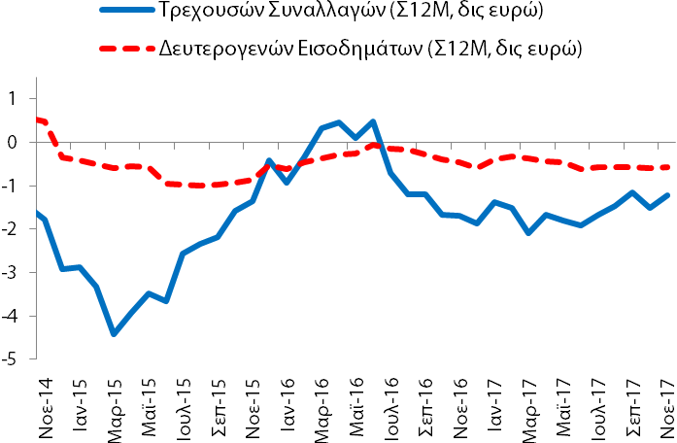 | 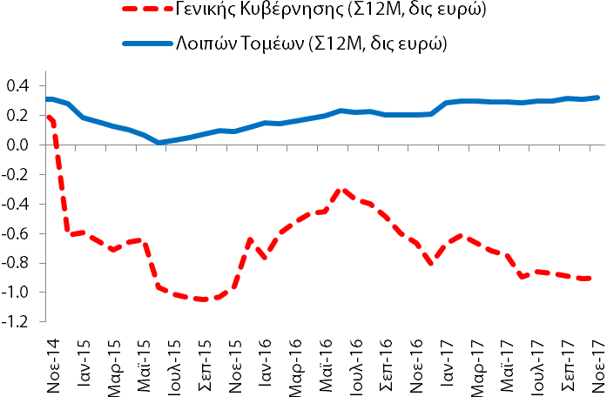
Πηγή: (α) Τράπεζα της Ελλάδος (ΤτΕ), (β) Eurobank Research. |  | Επόμενη δημοσίευση: 20/2/2018

Πίνακας Α3: Χρηματοδότηση και Καταθέσεις στην Ελληνική Οικονομία (εγχώρια ΝΧΙ εκτός της ΤτΕ)
Χρηματοδότηση (κάτοικοι εσωτερικού) | Καταθέσεις (κάτοικοι εσωτερικού) |  | Δημοσίευση: 29/12/2017
Γενικό Σύνολο (υπόλοιπα) |  |  | - Τον Νοέμβριο (2017) το γενικό σύνολο της χρηματοδότησης (κάτοικοι εσωτερικού) ανήλθε στα €202,8 δις (10/2017: €204,2 δις και 11/2016: €222,1 δις). Το αντίστοιχο μέγεθος για τις καταθέσεις ήταν €138,6 δις (10/2017: €136,9 δις και 11/2016: €136,4 δις).
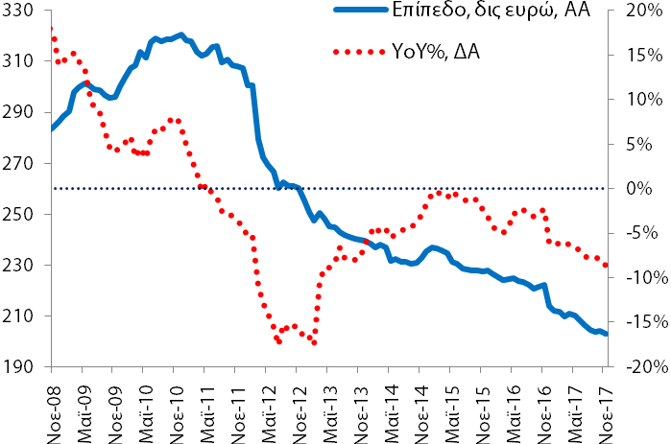 | 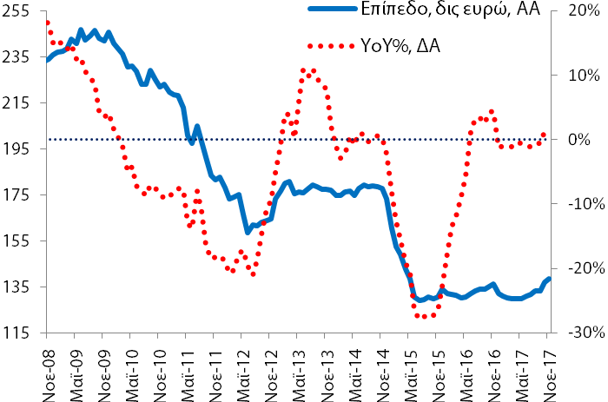
Γενική Κυβέρνηση (υπόλοιπα) |  |  | - Τον Νοέμβριο (2017) η χρηματοδότηση της γενικής κυβέρνησης ανήλθε στα €18,2 δις (10/2017: €18,3 δις και 11/2016: €23,0 δις). Το αντίστοιχο μέγεθος για τις καταθέσεις ήταν €14,7 δις (10/2017: €13,3 δις και 11/2016: €11,6 δις).
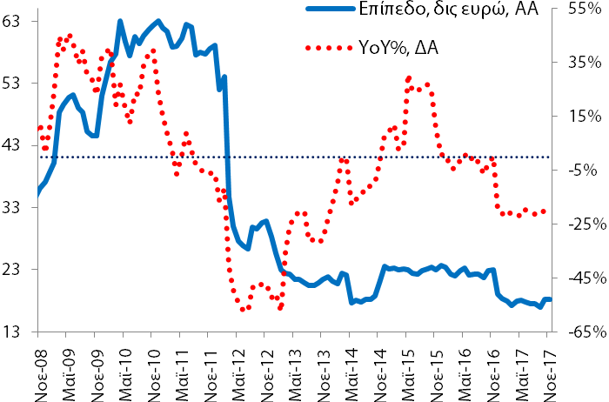 | 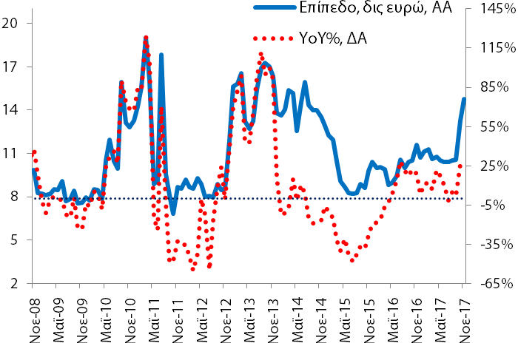
Ιδιωτικές Επιχειρήσεις (υπόλοιπα) |  |  | - Τον Νοέμβριο (2017) η χρηματοδότηση των ιδιωτικών επιχειρήσεων ανήλθε στα €89,0 δις (10/2017: €89,3 δις και 11/2016: €95,0 δις). Το αντίστοιχο μέγεθος για τις καταθέσεις ήταν €22,5 δις (10/2017: €22,3 δις και 11/2016: €22,2 δις).
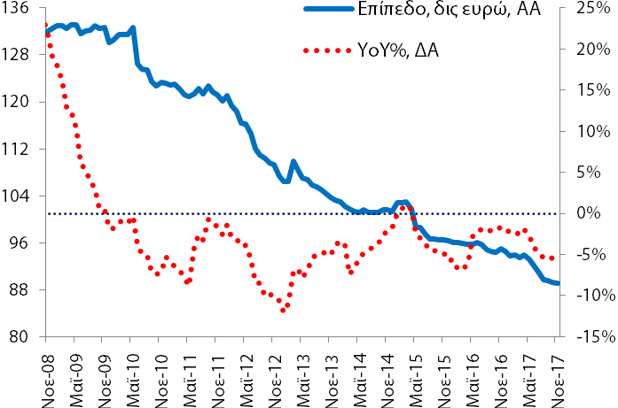 | 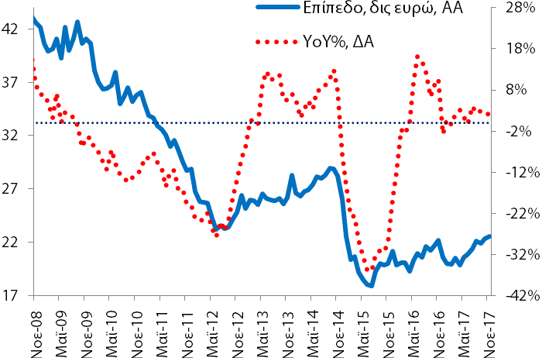
Νοικοκυριά (υπόλοιπα) |  |  | - Τον Νοέμβριο (2017) η χρηματοδότηση των νοικοκυριών ανήλθε στα €82,7 δις (10/2017: €83,8 δις και 11/2016: €90,9 δις). Το αντίστοιχο μέγεθος για τις καταθέσεις ήταν €101,3 δις (10/2017: €101,3 δις και 11/2016: €102,7 δις).  Σημείωση: από τον Δεκέμβριο 2016 το ταμείο παρακαταθηκών και δανείων δεν λογίζεται ως ΝΧΙ και οι καταθέσεις του ΤΕΚΕ μεταφέρονται στη Γεν. Κυβερν.
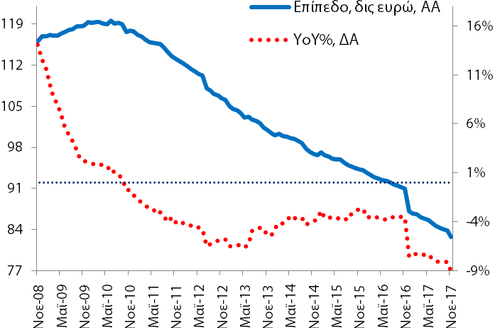 | 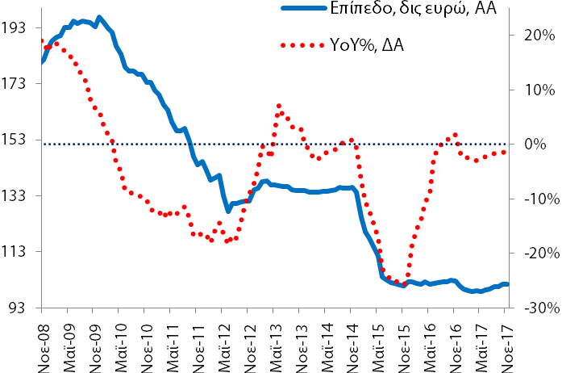
Πηγή: (α) Τράπεζα της Ελλάδος (ΤτΕ), (β) Eurobank Research. |  | Επόμενη Δημοσίευση: 26/1/2018

Πίνακας Α4: Δείκτες Οικονομικού Κλίματος - Εμπιστοσύνης, Ελλάδα και Ευρωζώνη
Συνολική Περίοδος: 12/2002-12/2017 | Υποπερίοδος: 12/2014–12/2017 |  | Δημοσίευση: 8/1/2018
Οικονομικό Κλίμα – Συγκεντρωτικός Δείκτης Εμπιστοσύνης |  |  | - Τον Δεκέμβριο (2017) ο δείκτης οικονομικού κλίματος (101,0 μονάδες δείκτη (ΜΔ)) βελτιώθηκε κατά +2,6 ΜΔ σε σχέση με τον Νοέμβριο (2017) και βελτιώθηκε κατά +5,9 ΜΔ σε σχέση με τον αντίστοιχο μήνα του προηγούμενου έτους.
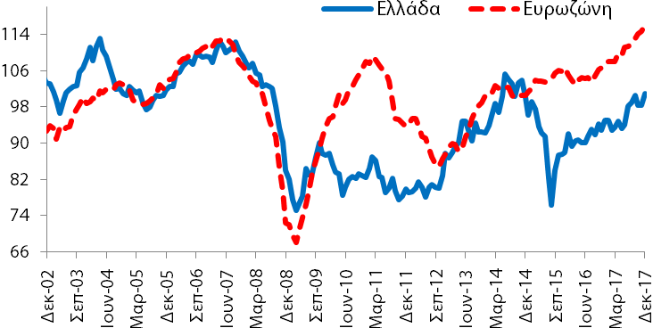 | 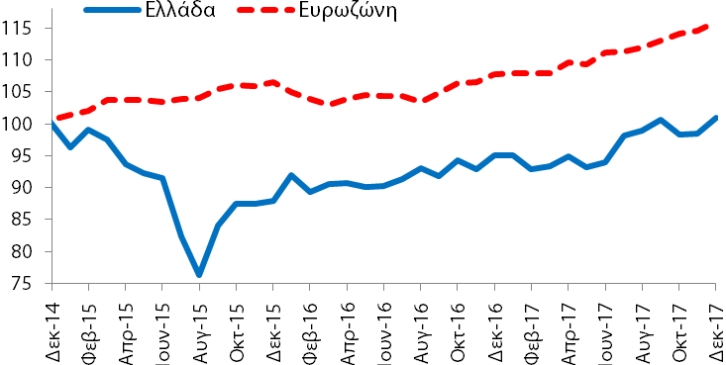
Βιομηχανία (Στάθμιση: 40%) |  |  | - Τον Δεκέμβριο (2017) ο δείκτης εμπιστοσύνης στη βιομηχανία (0,2 ΜΔ) βελτιώθηκε κατά +4,1 ΜΔ σε σχέση με τον Νοέμβριο (2017) και βελτιώθηκε κατά +5,9 ΜΔ σε σχέση με τον αντίστοιχο μήνα του προηγούμενου έτους.
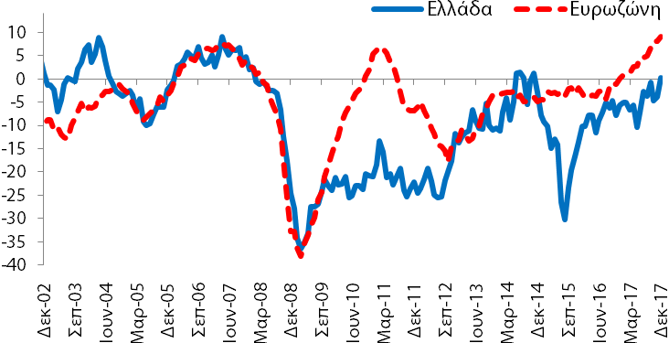 | 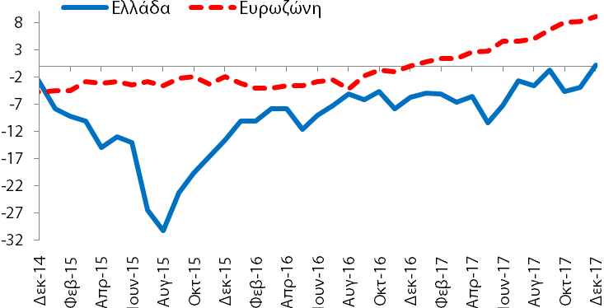
Υπηρεσίες (Στάθμιση: 30%) |  |  | - Τον Δεκέμβριο (2017) ο δείκτης εμπιστοσύνης στις υπηρεσίες (13,4 ΜΔ) επιδεινώθηκε κατά -0,2 ΜΔ σε σχέση με τον Νοέμβριο (2017) και βελτιώθηκε κατά +16,5 ΜΔ σε σχέση με τον αντίστοιχο μήνα του προηγούμενου έτους.
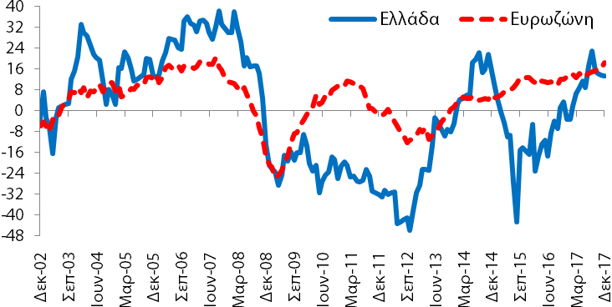 | 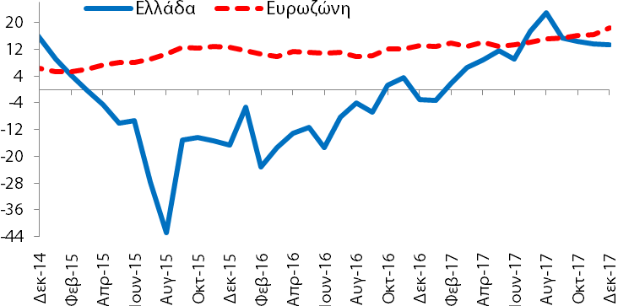
Καταναλωτές (Στάθμιση: 20%) |  |  | - Τον Δεκέμβριο (2017) ο δείκτης εμπιστοσύνης καταναλωτή (-50,3 ΜΔ) βελτιώθηκε κατά +3,5 ΜΔ σε σχέση με τον Νοέμβριο (2017) και βελτιώθηκε κατά +14,1 ΜΔ σε σχέση με τον αντίστοιχο μήνα του προηγούμενου έτους.
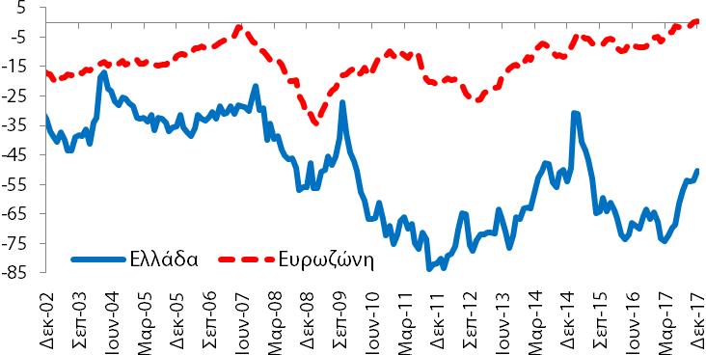 | 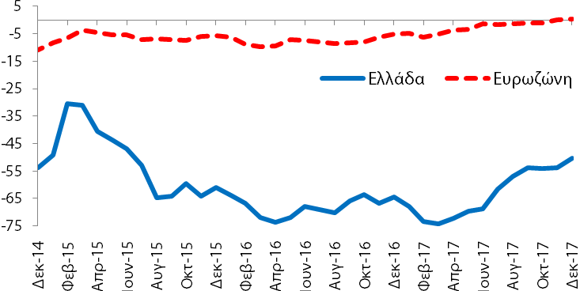
Λιανικό Εμπόριο (Στάθμιση: 5%) |  |  | - Τον Δεκέμβριο (2017) ο δείκτης εμπιστοσύνης στο λιανικό εμπόριο (-0,4 ΜΔ) επιδεινώθηκε κατά -2,7 ΜΔ σε σχέση με τον Νοέμβριο (2017) και επιδεινώθηκε κατά -10,2 ΜΔ σε σχέση με τον αντίστοιχο μήνα του προηγούμενου έτους.
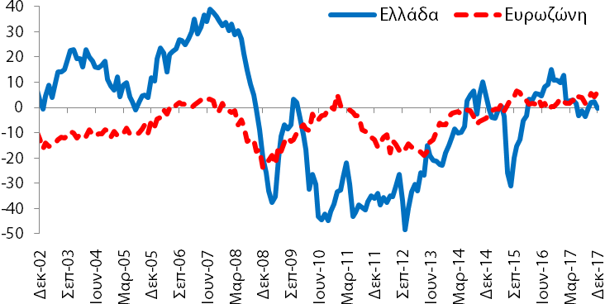 | 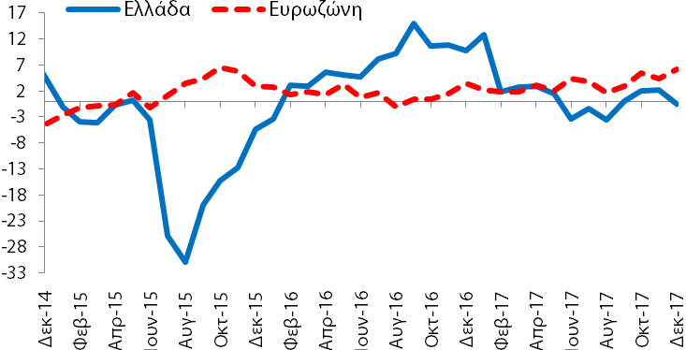
Κατασκευές (Στάθμιση: 5%) |  |  | - Τον Δεκέμβριο (2017) ο δείκτης εμπιστοσύνης στις κατασκευές (-58,3 ΜΔ) βελτιώθηκε κατά +1,0 ΜΔ σε σχέση με τον Νοέμβριο (2017) και επιδεινώθηκε κατά -14,3 ΜΔ σε σχέση με τον αντίστοιχο μήνα του προηγούμενου έτους.
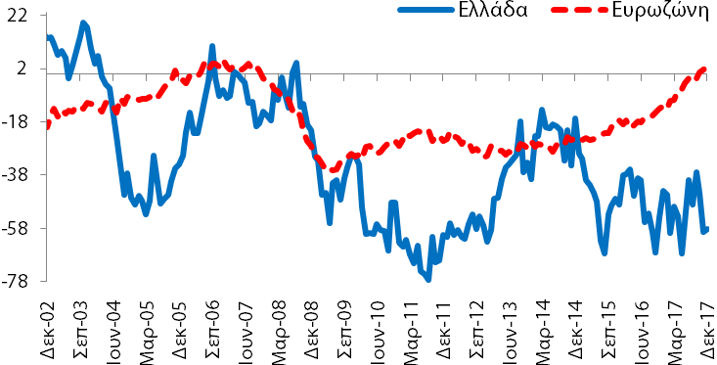 | 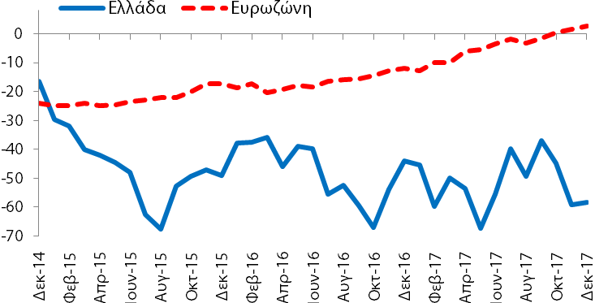
Πηγή: (α) Ευρωπαϊκή Επιτροπή (European Commission), (β) Eurobank Research. |  | Επόμενη δημοσίευση: 30/1/2018

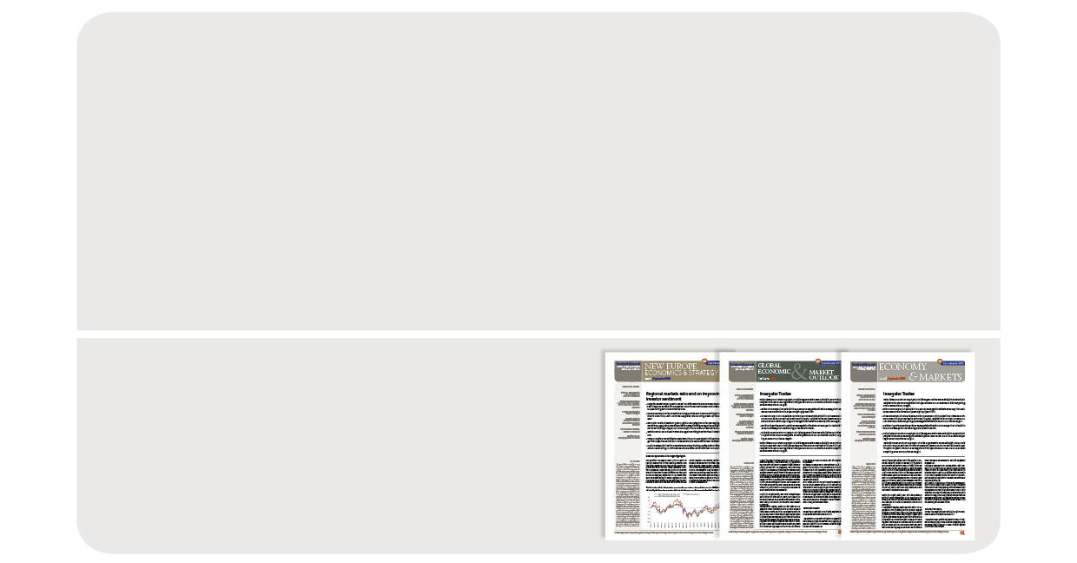

Τομέας Οικονομικής Ανάλυσης
& Έρευνας Διεθνών Κεφαλαιαγορών

Δρ. Πλάτων Μονοκρούσος
Επικεφαλής Οικονομολόγος Ομίλου Eurobank

Δρ. Τάσος Αναστασάτος
Αναπληρωτής Επικεφαλής Οικονομολόγος Ομίλου Eurobank

Ιωάννης Γκιώνης: Ανώτερος Οικονομολόγος
Δρ. Στυλιανός Γώγος: Οικονομικός Αναλυτής
Άννα Δημητριάδου: Οικονομική Αναλύτρια
Όλγα Κοσμά: Ερευνήτρια Οικονομολόγος
Παρασκευή Πετροπούλου: Ανώτερη Οικονομολόγος
Δρ. Θεόδωρος Σταματίου: Ανώτερος Οικονομολόγος
Ευαγγελία Τσιαμπάου: Οικονομική Αναλύτρια
Γαλάτεια Φωκά: Ερευνήτρια Οικονομολόγος
Άννα Μαρία Παπουτσάκη

Eurobank Οικονομικές Μελέτες
Περισσότερες εκδόσεις μας διαθέσιμες στο http://www.eurobank.gr/research
•Daily Overview of Global markets & the SEE Region: Ημερήσια επισκόπηση με τις βασικές μακροοικονομικές εξελίξεις στην αγορά της Ελλάδας και τις παγκόσμιες αγορές
•Greece Macro Monitor: Περιοδική έκδοση για τις τελευταίες οικονομικές εξελίξεις της αγοράς της Ελλάδας
•Regional Economics & Market Strategy Monthly: Μηνιαία έκδοση για την οικονομία και τις εξελίξεις της αγοράς ανά περιοχή
•Global Economy & Markets Monthly: Μηνιαία ανασκόπηση της διεθνούς οικονομίας και των χρηματοπιστωτικών αγορών

Εγγραφείτε ηλεκτρονικά στο: http://www.eurobank.gr/research
Ακολουθήστε μας στο twitter: http://twitter.com/Eurobank_Group

Eurobank Ergasias SA, 8 Othonos Str., 10557 Athens, tel: +30 210 33 37 000, fax: +30 210 33 37 190, contact email: Research@eurobank.gr

Σε πραγματικούς όρους, δηλαδή διατηρώντας το επίπεδο των τιμών σταθερό, η ετήσια ποσοστιαία μεταβολή του συνόλου των εξαγωγών ήταν αρκετά μικρότερη από το αντίστοιχο μέγεθος σε τρέχουσες τιμές (βλέπε 7ΗΟ, Τεύχος 234, 12/1/2018: https://www.eurobank.gr/-/media/eurobank/omilos/oikonomikes-analuseis/diethni-oikonomia-kai-agores/7-days-economy/7-imeres-oikonomia-12-01-18.pdf ). Το εν λόγω ποιοτικό χαρακτηριστικό οφείλεται στην ενίσχυση του αποπληθωριστή των εξαγωγών αγαθών (π.χ. λόγω της αύξησης των τιμών του πετρελαίου). Επί παραδείγματι, σύμφωνα με τους τριμηνιαίους εθνικούς λογαριασμούς της ΕΛΣΤΑΤ, στο διάστημα 2017Q1 - 2017Q3 ο αποπληθωριστής του συνόλου των εξαγωγών αυξήθηκε σε ετήσια βάση κατά 5,6%. Τα αντίστοιχα μεγέθη για τους τομείς των αγαθών και των υπηρεσιών ήταν 8,4% και 2,0% (παρόμοια ποιοτικά συμπεράσματα εξάγονται και για τη συνιστώσα των εισαγωγών).
Ο προσεκτικός αναγνώστης θα παρατηρήσει ότι για το 11μηνο Ιαν – Νοε 2017 τα μεγέθη των εξαγωγών και των εισαγωγών αγαθών και υπηρεσιών ήταν προσεγγιστικά ισοϋψή (οριακή θετική απόκλιση της τάξης των €63,7 εκατ.). Αυτό σημαίνει ότι το αντίστοιχο ισοζύγιο ήταν προσεγγιστικά ισοσκελισμένο.

